BÀI 1.17 – TÔ MÀU BẢN ĐỒ 13 KHU VỰC MIỀN NAM
Bài tập lý thuyết đồ thị – Thuật toán tô màu đồ thị

1. Đề bài
Cho bản đồ các tỉnh miền Nam, gồm 13 khu vực như hình dưới đây. Hãy tô màu các khu vực sao cho hai vùng giáp nhau không được tô cùng một màu và số màu cần tô là ít nhất.
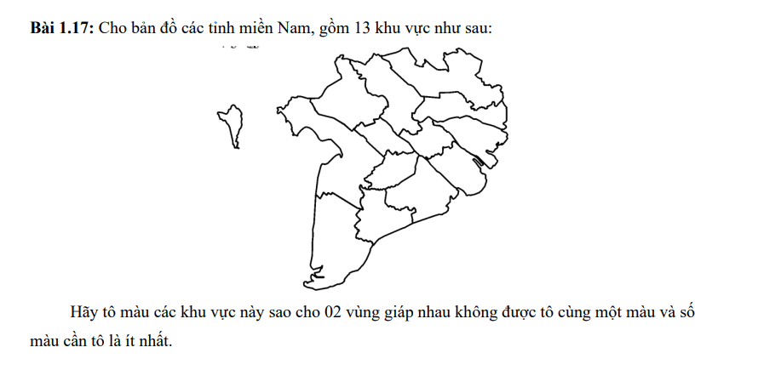
Hình 1. Bản đồ 13 khu vực trong đề bài

2. Mục tiêu
- Mô hình hóa bản đồ thành một đồ thị: mỗi khu vực/tỉnh là một đỉnh, hai đỉnh nối với nhau khi hai khu vực giáp ranh.
- Tô màu các đỉnh sao cho hai đỉnh kề nhau không có cùng màu.
- Tìm số màu sử dụng nhỏ nhất. Với dữ liệu của bài 1.17, lời giải sử dụng tối thiểu 3 màu.

3. Mô hình hóa bài toán bằng đồ thị
Bài toán tô màu bản đồ được chuyển thành bài toán tô màu đỉnh của đồ thị. 13 khu vực được biểu diễn bởi 13 đỉnh. Quan hệ giáp ranh được biểu diễn bằng các cạnh.
Khu vực | Các khu vực giáp ranh
Long An | Tiền Giang, Đồng Tháp
Tiền Giang | Long An, Đồng Tháp, Vĩnh Long, Bến Tre
Đồng Tháp | Long An, Tiền Giang, Vĩnh Long, An Giang, Cần Thơ
Vĩnh Long | Tiền Giang, Đồng Tháp, Bến Tre, Trà Vinh, Cần Thơ, Sóc Trăng
Bến Tre | Tiền Giang, Vĩnh Long, Trà Vinh
Trà Vinh | Vĩnh Long, Bến Tre, Sóc Trăng
An Giang | Đồng Tháp, Cần Thơ, Kiên Giang
Cần Thơ | Đồng Tháp, Vĩnh Long, An Giang, Hậu Giang, Kiên Giang
Hậu Giang | Cần Thơ, Sóc Trăng, Kiên Giang, Bạc Liêu
Sóc Trăng | Vĩnh Long, Trà Vinh, Hậu Giang, Bạc Liêu
Kiên Giang | An Giang, Cần Thơ, Hậu Giang, Bạc Liêu, Cà Mau
Bạc Liêu | Hậu Giang, Sóc Trăng, Kiên Giang, Cà Mau
Cà Mau | Kiên Giang, Bạc Liêu

4. Ý tưởng và thuật toán sử dụng

4.1. Thuật toán DSATUR
Chương trình sử dụng thuật toán DSATUR (Degree Saturation – độ bảo hòa). Ở mỗi bước, thuật toán chọn một khu vực chưa được tô màu dựa trên hai tiêu chí:
- Ưu tiên khu vực có độ bảo hòa lớn nhất, tức là đang kề với nhiều màu khác nhau nhất.
- Nếu hai khu vực có cùng độ bảo hòa thì ưu tiên khu vực có bậc lớn hơn, tức là giáp với nhiều khu vực khác hơn.
- Sau khi chọn khu vực, gán cho khu vực đó màu nhỏ nhất chưa xuất hiện ở các khu vực kề với nó.
- Cập nhật tập màu của các khu vực lân cận và tiếp tục cho đến khi tất cả 13 khu vực được tô màu.

4.2. Giả mã
Khởi tạo tất cả khu vực là chưa tô
Trong khi vẫn còn khu vực chưa tô:
Chọn khu vực có độ bảo hòa lớn nhất
Nếu bằng nhau, chọn khu vực có bậc lớn nhất
Chọn màu nhỏ nhất chưa được dùng bởi các khu vực kề
Gán màu cho khu vực được chọn
Cập nhật các màu kề của các khu vực lân cận
Kết thúc

5. Kết quả tô màu
Kết quả chạy chương trình cho thấy số màu ít nhất cần sử dụng là 3 màu. Phương án tô màu cụ thể như sau:
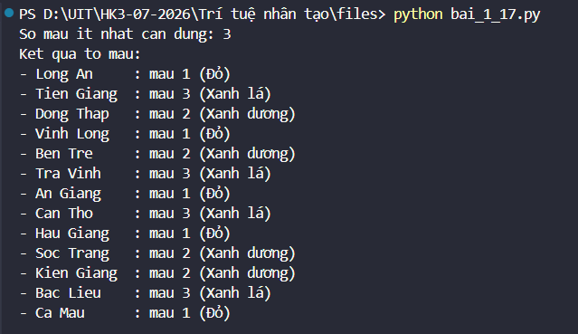
Kết luận: Số màu tối thiểu cần sử dụng = 3 màu.
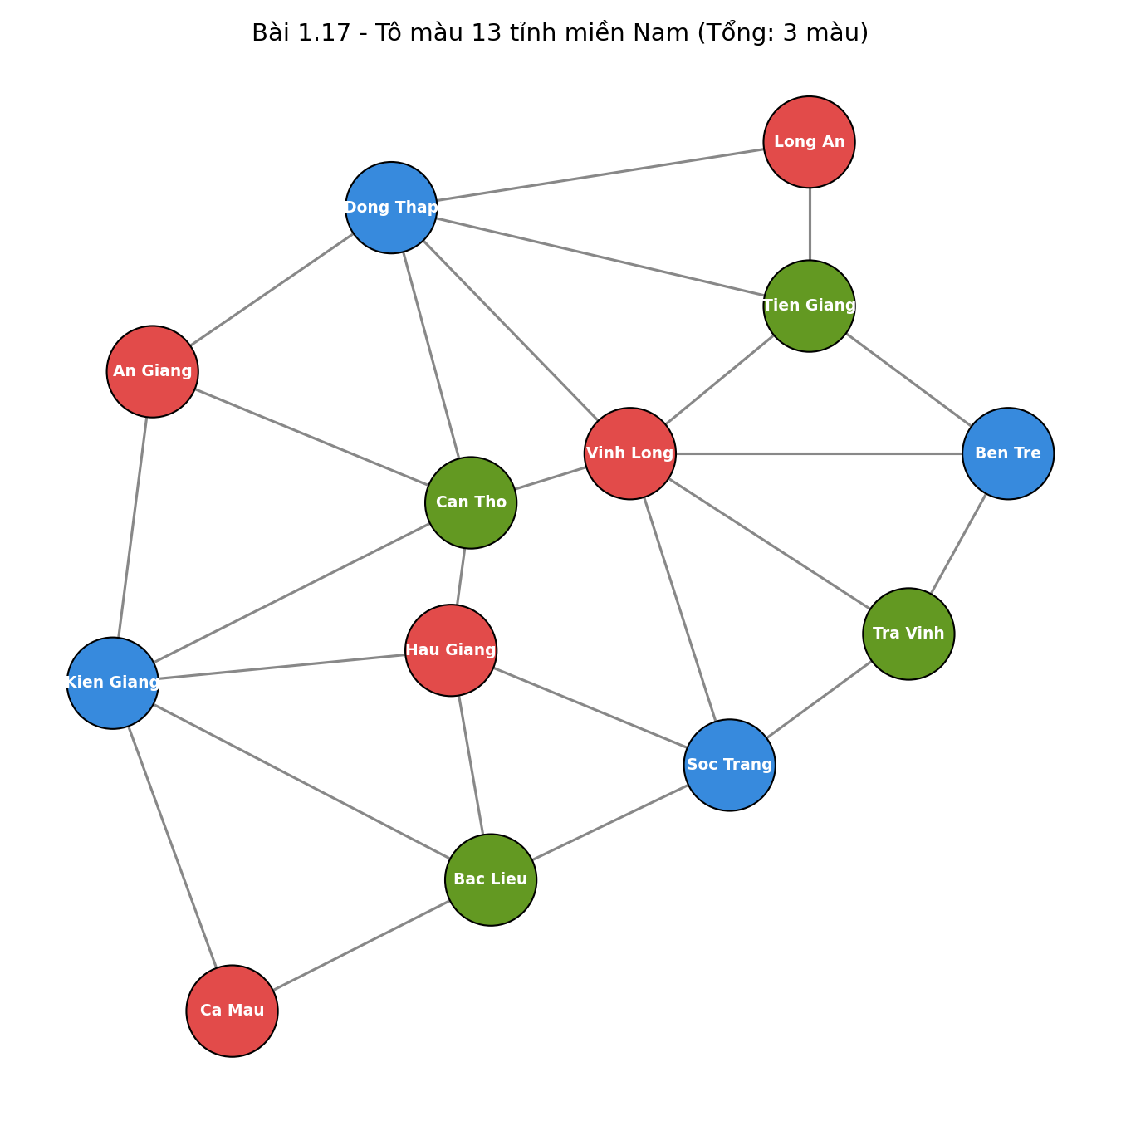
Hình 2. Sơ đồ kết quả tô màu bằng chương trình

6. Kiểm tra tính đúng đắn của kết quả
Kết quả thỏa mãn điều kiện của đề bài: các khu vực có chung biên được gán các màu khác nhau. Đồng thời, chương trình chỉ sử dụng 3 màu. Đây là số màu tối thiểu theo kết quả của chương trình.
Có thể kiểm tra trực tiếp bằng cách đối chiếu từng cạnh trong đồ thị với bảng màu. Ví dụ: Long An – Tiền Giang có màu Đỏ – Xanh lá; Đồng Tháp – Cần Thơ có màu Xanh dương – Xanh lá; Kiên Giang – Cà Mau có màu Xanh dương – Đỏ, đều không trùng màu.

